密 封 线 内 不 要 答 题

**课程名称：** 项目管理案例分析

**姓 名： 刘泽 准考证号: 060116400202**

**北京邮电大学自学考试**

**答 题 纸**

|  |  |  |  |  |  |  |  |
| --- | --- | --- | --- | --- | --- | --- | --- |
| 题号 | 一 | 二 | 三 | 四 | 五 | 六 | 总分 |
| 得分 |  |  |  |  |  |  |  |

注意事项：1. 考生答题前，请在顶端方框内填写姓名和准考证号

2. 所有解题过程做在答题纸上，写清题号，按顺序作答

3. 答题纸不够用时，可下拉加页

4. 字号为四号、宋体

多元课堂移动点评系统

1. 项目概况

随着互联网时代的到来，计算机、平板电脑、手机已经成为我们生活中的必备品，软件行业也在持续的蓬勃发展。

本系统将课堂观察各个量表嵌入系统，满足督学、教研备课组教师、学生及执教者等多元主体能利用手机、平板电脑等移动终端，在听课过程中对老师上课、学生听课的各类表现性数据信息进行随手采集并录入系统，通过后台处理可以将课堂转变为客观的、量化的图表，并形成最终的评估结论。

项目投放意义：

1、项目功能适应学校每学期教学活动中开展的听评课活动及常规备课组听课，需求功能利用率较高，与学校教学相关管理者、一线教师紧密相连，利于公司品牌推广，同时开拓学校教务部门。

2、项目功能定位紧贴用户需求，市场上目前符合用户要求的项目基本空白，并且开发周期短，投入少，售后服务工作量少，可定义为低售价、适合大规模投放的一款流量型项目。

3、项目预期使用者为学校教职工的较大占比，可借助展开页或提交反馈页展示公司已有项目，实现其他相关应用的推广作用。

1. 项目范围描述

开发周期30个工作日。

项目费用15万。

具体需求：

1. 基础信息管理
2. 学校管理：各学校之间独立数据库
3. 教师管理：录入学校参与听课活动的人员名单，指标包括姓名、教研备课组长，支持模板导入和新增录入两种方式
4. 年级班级管理：分别预设学校年级名称、班级名称，满足听课现场信息录入时的年级、班级分别选择
5. 参与评价人管理：教务管理者（建立指标库、组建评价表、发起评价活动、授权听课现场负责人、授权分数统计结果的查询权限），听课现场负责人（通常为教研组长或备课组长担任，有权选择已发起的活动、录入讲课课题、主讲人、授课地点等信息，发送二维码给听课者，组织评分活动），校内听课人（利用移动设备收到的二维码访问系统、完成评分表打分并提交），访客听课人（临时来访的听课人）
6. 学年学期管理：可设置学年学期信息，利于多年使用数据的统计汇总
7. 相关人web页管理
8. 相关人：教务管理者、教研组长、备课组长
9. 建立指标库：教务管理者权限、参考“劳动关系学院项目”
10. 组建评价表：评价表具备客观项评分和主观项录入功能、客观性评分支持手工分数录入或分数选项、预制评分表各项满分实时总计显示，教务管理者权限，参考“劳动关系学院项目”
11. 发起评价活动并关联评价表（一次活动允许多个评价表、一节听课活动允许多个评价表由不同人分别评分）、可设置记名或匿名提交评分表、所以web页相关人具有权限
12. 授权听课现场负责人：每次发起评价活动都可授权听课现场负责人
13. 授权分数统计结果的查询权限
14. 制定分数统计方式
15. 授权分数统计结果的查询权限
16. 移动端评价
17. 访问方式：基于微信小程序或公众号，不需要参与打分者记忆用户名、密码等信息
18. 听课现场负责人：建立听课现场信息（可课前临时录入，也支持由教务管理者推送）包括课题、主讲人、授课年级班级、选择预设评课活动、选择评价表、按照评价表类型分别生成现场评分二维码、组织听课人通过现场扫码访问评分表、或向微信好友发送图片并识别二维码的方式访问评分表、手动录入现场听课人名单作为现场备注
19. 听课人：通过现场扫码访问评价表（或者通过微信好友接收现场负责人发送的二维码并识别访问评分表）、完成评价表中各项内容、按照记名或匿名方式提交评价结果、评价表提交前中途退出并再次访问时保留原填写内容。
20. 二维码的有效期限可设置
21. 建立听课现场信息：课前临时录入

* 课题名称（支持中文、数字、符号的组合）录入
* 主讲人录入：属于基础信息管理中教师管理部分、设置后支持模糊查询选择
* 授课年级班级：属于基础信息管理年级班级设置部分、设置后支持先选择年级、再选择班级，避免一次罗列出全校班级名称不便选择、或者手工录入命名格式不规范
* 评课活动录入：属于相关人web页管理发起评价活动设置、设置后支持下拉框选择
* 评价表选择：属于相关人web页管理关联评价表设置、设置后对应评课活动存在相关的评价表选择，支持下拉框选择
* 生成二维码：判断听课现场信息项没有空白项，如果有空白项弹出提示文字窗口，单击“生成评价二维码”按钮，跳转到二维码图片页面，支持图片分享和保存

1. 评价表录入提交：

* 评价表具备客观项评分和主观项录入功能、客观性评分支持手工分数录入或分数选项
* 评价表可实时计算已经选择或录入的分数统计
* 判断评价表客观项没有空白项，如果有客观项空白弹出提示文字窗口
* 评价表提交：完成评价表必填项后，单击“提交评价表”按钮，跳转到评价人信息页面，填写评价人姓名（如果关联评价表设置为匿名、显示“本次评价为匿名活动”文字），单击“完成提交”按钮，跳转到提交成功页面，显示“提交成功 感谢参与”文字

1. 数据统计查询
   1. 教务管理者权限：查询所有活动的评分统计，如果实名统计可查询实名评价内容、支持统计数据excel导出
   2. 教研组长、备课组长权限：负责的教研组、备课组分数统计查询、主观项内容查询、支持统计数据excel导出
   3. 按照一次评价活动进行数据计算
   4. 每次活动每项指标分项进行统计
   5. 按照学科、教研组、备课组查询
2. 制定项目工作分解结构，重大里程碑

根据本项目具体需求分析，具体工作如下：

工作分解结构

重大里程碑

|  |  |
| --- | --- |
| 里程碑事件 | 时间 |
| 基础信息功能完成 | 2018-02-12 |
| 指标库管理功能完成 | 2018-02-26 |
| 评价表管理功能完成 | 2018-03-01 |
| 活动管理功能完成 | 2018-03-05 |
| 听课计划管理功能完成 | 2018-03-07 |
| 扫码评价功能完成 | 2018-03-12 |
| 统计分析功能完成 | 2018-03-15 |

1. 项目进度计划

根据project绘制甘特图，展示项目进度计划：

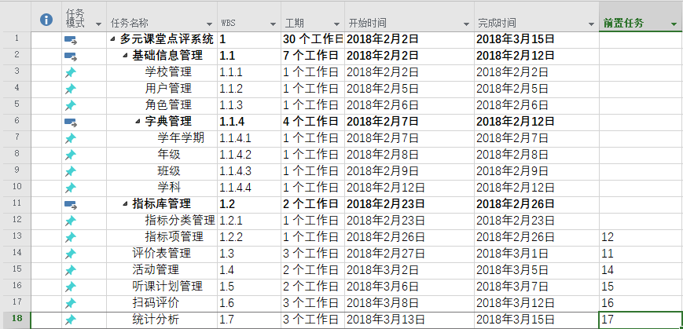

1. 绘制资源/费用负荷图

|  |  |  |  |  |  |  |
| --- | --- | --- | --- | --- | --- | --- |
| 资源名称 | 类型 | 材料标签 | 缩写 | 组 | 最大单位 | 标准费率 |
| 项目经理 | 工时 |  | 项 |  | 100% | ¥100.00/工时 |
| 后端工程师 | 工时 |  | 后 |  | 100% | ¥90.00/工时 |
| 前端工程师 | 工时 |  | 前 |  | 100% | ¥85.00/工时 |
| 测试工程师 | 工时 |  | 测 |  | 100% | ¥80.00/工时 |
| UI设计 | 工时 |  | U |  | 100% | ¥75.00/工时 |
| 产品经理 | 工时 |  | 产 |  | 100% | ¥95.00/工时 |

资源负荷图

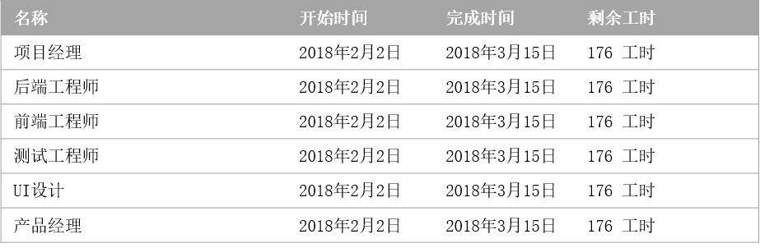

费用负荷图

|  |  |  |  |  |  |  |
| --- | --- | --- | --- | --- | --- | --- |
| **名称** | **固定成本** | **实际成本** | **剩余成本** | **成本** | **基线成本** | **成本差异** |
| 多元课堂点评系统 | ¥0.00 | ¥0.00 | ¥92,400.00 | ¥92,400.00 | ¥0.00 | ¥92,400.00 |

1. 根据项目的实际进度，挣值分析

实际开发中,由于在项目的准备阶段（项目前后端选择框架，数据库的选择、开会讨论开发会遇到的问题）要耽误时间，预计耽误1天时间。然而2018-02-06才完成学校管理，实际比预计工作日多花2个工作日。

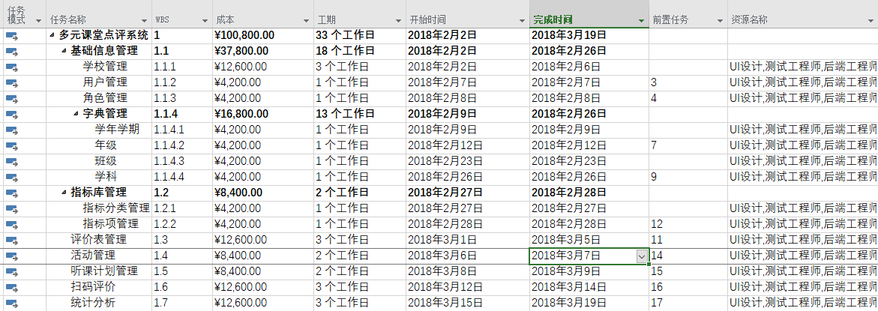

在学校管理开发中：

BCWS=4200，ACWP=4200*3=12600，BCWP=4200/3=1400

CV=BCWP-ACWP=1400-12600<0,费用超支；

SV=BCWP-BCWS=1400-4200<,进度落后；

CPI=BCWP/ACWP=1400/12600<1,费用超支；

SPI=BCWP/BCWS=1400/4200<1,进度落后。